

로봇 스터디

-Assignment 02-

컴퓨터공학과 2019314009 김시현

2022.02.21

1. **각 필터의 특징**

3개의 방법 모두 에지 검출 방법입니다. 미분을 이용합니다. (에지 edge: 영역의 경계)

1. – 로버츠 공식

공식이 간단해 계산 속도가 빠르다

1. – 프리윗 공식

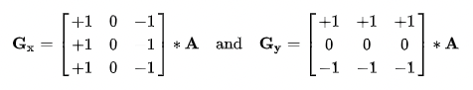

소벨보다 간단하여 속도가 빠르지만 로버츠보다 더 좋은 결과가 나온다.

1. – 소벨 공식

제일 복잡한 만큼 매우 뚜렷한 엣지가 검출된다.

1. **파이썬 코드**

import cv2  
import numpy as np  
  
def mouse_callback(event, x, y, flags, param):  
 if event == 1:  
 print('B: ', param[y][x][0], '\nG: ', param[y][x][1], '\nR: ', param[y][x][2])  
 print('=================================')  
  
Path = 'Data/'  
Name = 'lenna.tif'  
src = Path + Name  
  
#로버츠, 프리윗, 소벨은 에지 검출이기 때문에 grayscale로 불러와줌  
color_img = cv2.imread(src)  
img = cv2.imread(src, cv2.IMREAD_GRAYSCALE)  
  
#필터값  
roberts_x = np.array([[-1, 0, 0], [0, 1, 0], [0, 0, 0]])  
roberts_y = np.array([[0, 0, -1], [0, 1, 0], [0, 0, 0]])  
  
prewitt_x = np.array([[-1, -1, -1], [0, 0, 0], [1, 1, 1]])  
prewitt_y = np.array([[1, 0, -1], [1, 0, -1], [1, 0, -1]])  
  
sobel_x = np.array([[-1, -2, -1], [0, 0, 0], [1, 2, 1]])  
sobel_y = np.array([[1, 0, -1], [2, 0, -2], [1, 0, -1]])  
  
#공식에 맞게 계산&&정수화  
roberts_x = cv2.convertScaleAbs(cv2.filter2D(img, -1, roberts_x))  
roberts_y = cv2.convertScaleAbs(cv2.filter2D(img, -1, roberts_y))  
  
prewitt_x = cv2.convertScaleAbs(cv2.filter2D(img, -1, prewitt_x))  
prewitt_y = cv2.convertScaleAbs(cv2.filter2D(img, -1, prewitt_y))  
  
sobel_x = cv2.convertScaleAbs(cv2.filter2D(img, -1, sobel_x))  
sobel_y = cv2.convertScaleAbs(cv2.filter2D(img, -1, sobel_y))  
  
#x와 y값을 하나로 합쳐줌  
prewitt = cv2.addWeighted(prewitt_x, 1, prewitt_y, 1, 0)  
roberts = cv2.addWeighted(roberts_x, 1, roberts_y, 1, 0)  
sobel = cv2.addWeighted(sobel_x, 1, sobel_y, 1, 0)  
  
#이미지 저장  
cv2.imwrite('./Data/prewitt.png',prewitt)  
cv2.imwrite('./Data/roberts.png',roberts)  
cv2.imwrite('./Data/sobel.png',sobel)  
  
#imshow  
cv2.imshow('original', img)  
cv2.imshow('prewitt', prewitt)  
cv2.imshow('roberts', roberts)  
cv2.imshow('sobel', sobel)  
  
while cv2.waitKey(33) <= 0:  
 cv2.setMouseCallback('img', mouse_callback, img)

1. **결과 화면&사진**

**<로버츠>**

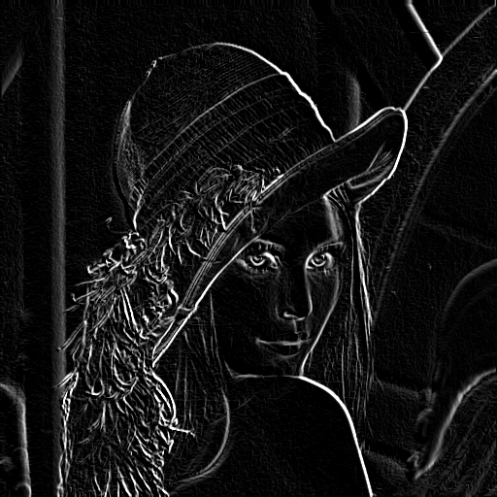 **<프리윗>**

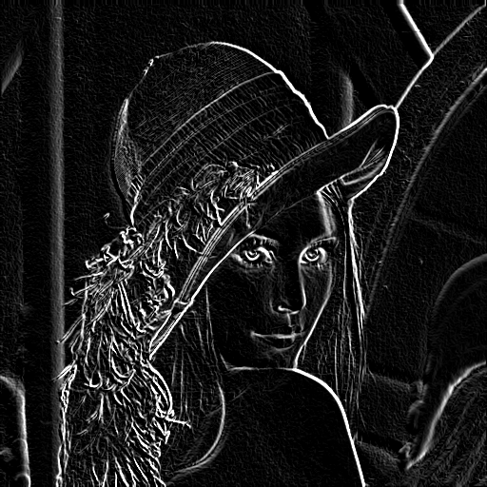 **<소벨>**